LeadFlow Руководство по работе и сопровождению
Приём обращений из формы в Bitrix24 с уведомлениями и оперативным отчётом. Адреса и идентификаторы доступа в этой копии заменены примерами; перед импортом назначьте свои настройки.
Поставка | Состояние
Версия документа | 1.2 от 07.11.2026. Изменено оформление; рабочая логика 1.1.
Контур | Действующий пилот на вымышленных данных @example.com.
Решение о приёмке | Не подписано. Промышленный запуск не разрешён.
Контакт | Елена Горланова · @gorlanovalena

Как пользоваться руководством
Менеджеру нужны страницы 3-4: заполнение формы, результат и действия при отклонениях. Администратору предназначены страницы 5-13 и 18-20. Результаты проверок и решение о приёмке находятся на страницах 14-17.

Содержание
2 Паспорт автоматизации
3 Инструкция пользователя
4 Результат отправки и действия менеджера
5 Архитектура и рабочие процессы
6 Интеграции и доступы
7 Входные поля и маппинг CRM
8 Состояния и журналирование
9 Проверка работы и диагностика
10 Резервирование и восстановление
11 Проверенные меры безопасности
12 Условия рабочего запуска и поддержка
13 Отчёт и контроль доставки
14 Протокол функциональных проверок
15 Проверки безопасности и отказа
16 Проверка данных и восстановленной копии
17 Изменения и решение о приёмке
18 Реестр узлов приёма 1
19 Реестр узлов приёма 2
20 Реестр узлов отчёта и инцидентов
21 Схемы отчёта и обработки ошибок

Паспорт автоматизации
Цель: сохранить обращение один раз, создать сделку в выделенной воронке, уведомить ответственного и учесть результат в отчёте.
Параметр | Значение
Владелец внедрения | Елена Горланова, @gorlanovalena
CRM-портал | crm.example.com, предоставлен владельцем CRM
Платформа | Contabo · n8n 2.37.10 · PostgreSQL 16.15 · Python 3.12-alpine
Триггер | Отправка формы либо авторизованный POST API
Рабочий результат | Одна запись БД, одна сделка категории 17, подтверждённое уведомление, state=complete
Отчёт | Скользящие 24 часа; доставка в 18:00 Europe/Berlin
Поддержка | Первый контакт пилота Елена. Производственный дежурный не назначен.

Что входит в поставку
• Рабочая форма, приём API, проверка полей и защита от повторных обращений.
• Отдельная CRM-воронка, уведомления, журнал этапов и ошибок, отчёт PostgreSQL и Telegram.
• Инструкции, протоколы проверок, конфигурации без значений ключей и порядок восстановления.

Границы реализации
В CRM создаётся сделка в категории 17, а не глобальный лид. Контактные данные записываются в комментарий сделки; стандартные EMAIL/PHONE контакта не заполняются. Допустимость этого решения должна быть подтверждена при приёмке.
Сервер, n8n и Telegram-доступ общие с другими проектами. Собственные ресурсы: БД/роль auto01, схема auto01, контейнер auto01-bridge и категория 17. Реальные персональные данные в пилот вводить нельзя.

Инструкция пользователя
Форма: https://n8n.example.com/form/auto01-leadflow-demo
1. Подготовьте вымышленные имя, почту на @example.com и сообщение.
2. Задайте уникальный номер обращения: 8-80 латинских букв, цифр, знаков _ или -.
3. Заполните поля и отправьте форму. Сохраните показанные номер обращения и номер сделки.
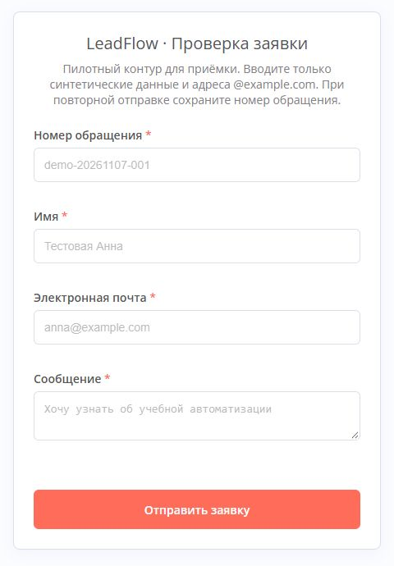
Рисунок 1. Форма без введённых данных. Увеличенный фрагмент; полный снимок в папке «Скриншоты».
Для повторной проверки используйте тот же номер и те же значения полей. Для нового обращения нужен новый номер.

Результат отправки и действия менеджера
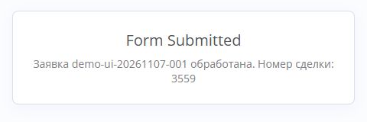
Рисунок 2. Фрагмент ответа формы для demo-ui-20261107-001. Возвращена сделка 3559.
1. Откройте сделку в воронке 17 и проверьте данные обращения в комментарии.
2. Проверьте Telegram-уведомление. Если его нет, сообщите номер обращения Елене.
3. При необходимости исправьте существующую карточку CRM. Не создавайте вторую карточку для обхода ошибки.
Что показано | Что делать
Есть номер сделки | Перейти к обработке обращения в CRM.
Уже обрабатывается | Не менять номер. Передать Елене номер обращения и время.
Требуется проверка менеджера | Заявка сохранена. Дождаться сверки с CRM, не создавать повтор.
Номер использован с другими данными | Проверить, это исправление существующей заявки или новое обращение.
Ошибка поля | Исправить указанное поле. Использовать только вымышленные контакты.

Контакт пилота: @gorlanovalena. Передавайте номер и время, без паролей и ключей.

Архитектура и рабочие процессы
Основной поток идёт последовательно. Заявка сохраняется до обращения к CRM. Сбой Telegram не отменяет уже созданную сделку.
1. Форма или API передаёт поля в проверку.
2. PostgreSQL атомарно регистрирует request_id. Повтор получает сохранённое состояние.
3. Внутренний адаптер сверяет ORIGIN_ID и создаёт сделку только в категории 17.
4. Процесс фиксирует результат CRM, отправляет уведомление и записывает подтверждение доставки.
5. Форма/API получает код, state и номер сделки. Отчёт читает сохранённые состояния.
Процесс | Назначение и публикация
auto01LeadFlow01 | Приём заявок · 22 узла · опубликован
auto01Report01 | Ежедневный отчёт · 5 узлов · опубликован
auto01Errors01 | Инциденты · 4 узла · опубликован
auto01ProbeError1 | Контрольная ошибка · отключён после проверки

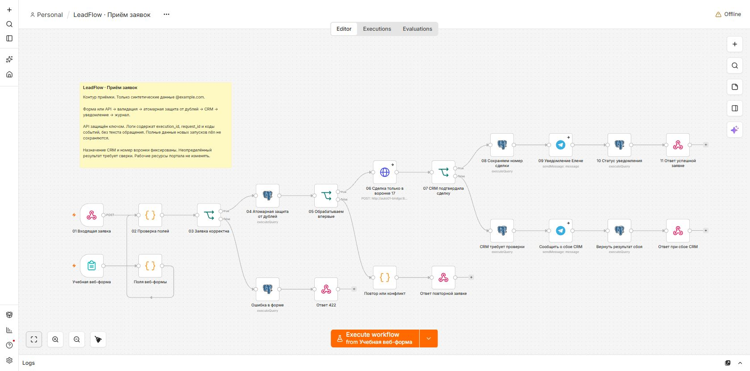
Рисунок 3. Основной сценарий. Полноразмерный файл находится в папке «Скриншоты».

Интеграции и доступы
Система | Роль | Владелец и доступ
Форма и API n8n | Вход обращения | Елена / администратор n8n. Для API отдельный X-LeadFlow-Key.
PostgreSQL auto01 | Данные, состояния, аудит | Администратор сервера. Отдельная роль без административных прав.
auto01-bridge | Ограниченный обмен CRM | Администратор сервера. Внешних опубликованных портов нет.
Bitrix24 | Сделки категории 17 | Администратор портала владельца CRM. Входящий вебхук интеграции 47, пользователь 1, право CRM.
Telegram | Уведомления и отчёт | Личный получатель Елена, chat YOUR_TELEGRAM_CHAT_ID, бот @your_notify_bot. Credential общий.

Реестр credentials без значений секретов
Назначение | ID в n8n | Особенность
CRM | CONFIGURE_CRM | Разрешённый outbound domain auto01-bridge
PostgreSQL | CONFIGURE_POSTGRES | Собственная база auto01
Входной API | CONFIGURE_INBOUND_API | Проверяет заголовок X-LeadFlow-Key
Telegram | CONFIGURE_TELEGRAM | Не удалять и не менять без анализа других проектов

Правила передачи доступа
• Значения ключей хранятся в зашифрованных credentials n8n; в экспортах только ссылки по ID/имени. При переносе назначить credentials заново.
• Приватные runtime.json и backup доступны администратору сервера, права 600. Их нет в клиентском архиве.
• Право вебхука CRM охватывает всю CRM. Guard адаптера ограничивает используемые операции, но не заменяет права на портале.

Входные поля и маппинг CRM
Поле | Правило
request_id | 8-80 латинских букв, цифр, _ или -. Стабильный идентификатор обращения.
name | 2-80 символов.
email | Не более 160 символов; только адрес @example.com.
message | 5-2000 символов.
phone | Необязательно; 6-40 допустимых символов телефона.
source | До 40 символов; при отсутствии используется значение формы.
demo / category_id | demo=true. Входной category_id не выбирает воронку: целевая всегда 17.

Куда записываются данные
Поле CRM | Значение
TITLE | Маркировка пилота, имя и номер обращения.
ORIGINATOR_ID / ORIGIN_ID | AUTO01 / request_id. Используются при сверке.
CATEGORY_ID / STAGE_ID | 17 / C17:NEW.
SOURCE_ID / ASSIGNED_BY_ID | WEB / 1.
COMMENTS | Имя, email, телефон, сообщение и исходный source. Значения HTML-экранируются.
EMAIL / PHONE контакта | Не заполняются. Автоматическое создание контактов отсутствует.

Интерфейс API: POST https://n8n.example.com/webhook/auto01-leadflow. Передавать JSON и X-LeadFlow-Key. Значение ключа выдаёт администратор отдельно.

Состояния и журналирование
Состояние | Смысл | Решение
processing | Заявка принята, обработка не завершена. | При длительном ожидании проверить журнал и CRM.
created | Номер сделки сохранён; уведомление ещё не завершено. | Не создавать сделку повторно. Проверить доставку.
complete | Сделка создана, уведомление подтверждено. | Штатная обработка менеджером.
crm_review | Результат CRM требует сверки. | Не повторять create. Сверить ORIGIN_ID.
notification_failed | Сделка есть, доставка не подтверждена. | Исправить доставку отдельно от CRM.

HTTP API | Что означает
200 | Успех либо возврат существующего состояния. Всегда читать state.
403 | Отсутствует или неверен входной ключ; бизнес-процесс не запущен.
409 | Один ID использован с другим содержимым.
422 | Ошибка валидации.
503 | Заявка сохранена, нужна сверка CRM.

Где искать данные
Объект БД | Содержимое
requests | Канонический payload, состояние, deal_id, notified и время.
events | Исторический событийный журнал первой версии.
audit | UTC, execution_id, request_id, событие, уровень, этап, код, минимальные details.
report_24h | Текущее агрегированное представление за 24 часа.

Audit не содержит имя, email, текст сообщения, ключи или stack trace. В details допускаются message_id и агрегаты. Отказы авторизации происходят до бизнес-процесса и в audit не записываются.
Полные тела новых выполнений n8n отключены для обычного хранения. Сначала применяется deletedAt, физическое pruning выполняется позже. В requests payload сохраняется; сроки удаления пока не согласованы.

Проверка работы и диагностика

Проверка перед запуском
1. Убедиться, что PostgreSQL и auto01-bridge доступны. Внутренний /health адаптера должен вернуть ok.
2. Проверить публикацию обработчика auto01Errors01, основного процесса и отчёта.
3. Открыть форму. Для осознанного контрольного прогона использовать новый синтетический ID.
4. Сверить state=complete, одну сделку категории 17 и notification_sent с message_id.

Если обращение не завершилось
1. Записать request_id, время, state и execution_id из audit.
2. Проверить requests и цепочку audit. Executions n8n использовать как дополнительный индикатор.
3. Для processing/created/crm_review найти сделку по CATEGORY_ID=17, ORIGINATOR_ID=AUTO01 и ORIGIN_ID=request_id.
4. Если сделка найдена, сверить поля и восстановить связь контролируемым изменением с записью в аудит.
5. Если результат неоднозначен, эскалировать. Если отсутствие сделки достоверно подтверждено, согласовать одну ручную операцию. Готовой автоматической кнопки requeue нет.

Если не пришло уведомление
• Проверить уже созданную сделку, доступ бота, ответ провайдера и notification_failed.
• Исправить и повторить только уведомление контролируемой операцией. Записать message_id и основание изменения статуса. Повтор формы не повторяет доставку.
Нельзя останавливать общие n8n/PostgreSQL или пересоздавать сделку ради исправления Telegram. Сам Telegram может быть недоступен: журнал проверять напрямую.

Резервирование и восстановление
Параметр | Факт на 07.11.2026
Копия | /opt/auto01/auto01-private.dump, права 600, pg_dump собственной БД.
Проверка | Восстановлена в новую БД; requests/events/audit совпали по количеству и MD5.
Регулярность | Текущая ручная копия. Автоматическое расписание и внешнее хранилище не настроены.
RPO и RTO | Не согласованы; гарантия времени или объёма потери не установлена.

Восстановление в отдельную БД
1. Остановить только приём и отчёт LeadFlow. Дождаться выполняющихся операций, снять свежую копию.
2. Создать новую изолированную БД; выполнить pg_restore --no-owner. Не восстанавливать поверх базы n8n.
3. Сравнить requests, events, audit: количество и контрольные суммы; проверить индексы, роль и report_24h.
4. Сверить восстановленные заявки с фактическими сделками CRM. Согласовать переключение credential.
5. Опубликовать обработчик, затем приём и отчёт; выполнить один контрольный запрос и сверить доставку.

Откат и завершение пилота
• Перед изменением сохранить JSON. Откатить только собственные процессы, переназначить credentials, повторить затронутые проверки. Автоматического down-скрипта схемы нет.
• Не откатывать requests к старому срезу без сверки CRM: уже созданные сделки могут стать повторными.
• После согласования завершения: сохранить результаты, отозвать интеграцию 47, удалить только сделки AUTO01 категории 17 и затем категорию, убрать собственные ресурсы после проверки зависимостей. Сейчас удаление не выполнялось.

Проверенные меры безопасности
Контроль | Реализация и подтверждение
Внешнее соединение | HTTPS n8n и Bitrix24 с обычной проверкой CA; оба адреса ответили 200.
Авторизация API | Отдельный X-LeadFlow-Key. Без ключа и с неверным ключом 403; заявки не появились.
Секреты | Credentials n8n зашифрованы; в архиве нет значений ключей. runtime и private dump имеют права 600.
Ограничение CRM | Фиксированные портал, категория 17, deal.list/deal.add. Произвольный REST-прокси отсутствует.
Защита данных | Валидация и лимиты полей, HTML-экранирование, первичный ключ request_id.
Повтор create | После неоднозначного результата только сверка ORIGIN_ID, без слепого повторного add.
Роль БД | Без superuser, CREATEDB, CREATEROLE, REPLICATION. Не читает credentials и не изменяет процессы n8n.
Контейнер | 65534:65534, read-only rootfs, cap_drop ALL, no-new-privileges, 96 MiB, внешних портов нет.
Журналы | Audit без содержимого обращения и ключей; подтверждения доставки хранят provider message_id.

Что эти проверки не доказывают
Это прикладные проверки текущего пилота, не пентест и не сертификация. Внутреннее соединение n8n с адаптером использует HTTP в Docker-сетях, а не сквозной TLS. Администратор хоста остаётся доверенным.
Исторические синтетические payload предыдущей версии не объявляются удалёнными. Политика физического pruning n8n и сроки удаления рабочей БД требуют отдельного согласования.

Условия рабочего запуска и поддержка
До промышленного запуска | Статус
Защита публичной формы: квоты, rate limit или CAPTCHA | Не настроено; сейчас форма только для синтетического пилота.
Выделенные права CRM и учётная запись | Нужно согласовать. Scope CRM шире guard адаптера.
Изоляция сред и Telegram-доступа | Полной Dev/Test/Prod нет; Telegram credential общий.
Сроки хранения и удаление, внешние backup, RPO/RTO | Не согласованы; нет регулярного внешнего backup-сервиса.
Владелец сервиса, поддержка, реальные данные | Нужны назначение и отдельный допуск.

Приоритет инцидентов
Уровень | Признак | Первое действие
P1 | Раскрытие ключа, чужая воронка, массовые дубли. | Остановить только вход LeadFlow, уведомить владельцев, при необходимости отозвать отдельный доступ.
P2 | CRM/уведомления недоступны, crm_review или зависание. | Зафиксировать ID и время, сверить по регламенту, проверить восстановление.
P3 | Отдельное поле, текст, инструкция или агрегат. | Зафиксировать ожидание и факт, согласовать правку и повторный тест.

Первый контакт пилота: Елена, @gorlanovalena. CRM-доступом управляет администратор портала владельца CRM; сервером - уполномоченный администратор. Производственный дежурный и заместитель не назначены.
Часы поддержки, сроки реакции/восстановления, стоимость и резервный канал НЕ СОГЛАСОВАНЫ. Таблица задаёт порядок действий, но не является SLA.
В карточке инцидента: время/зона, влияние, request_id/execution_id, этап/код, действия, ответственный, результат, остаточный риск. Ключи и полный payload не копировать.

Отчёт и контроль доставки
Отчёт вычисляется по auto01.requests за скользящие 24 часа. Представление auto01.report_24h обновляется при SELECT; Telegram-рассылка настроена на 18:00 Europe/Berlin.
Показатель | Значение в срезе | Как читать
total | 12 | Все зарегистрированные за период.
created | 9 | Есть номер сделки.
complete | 9 | Уведомление подтверждено.
crm_review | 3 | Нужна сверка после намеренных сбоев.
notification_failed | 0 | Доставка уведомления не подтверждена.

created и complete пересекаются, их нельзя складывать. Срез меняется при новых обращениях и выходе записей за пределы 24 часов. Это не календарный дневной KPI.

Шаблон полей сообщения
LeadFlow | последние 24 часа
Всего: {total}
Сделок создано: {created}
Завершено: {complete}
Требуют сверки CRM: {crm_review}
Ошибки уведомления: {notification_failed}
Время расчёта: {generated_at}

Как проверить и повторить отчёт
1. Открыть SQL-шаблон в приложениях и выполнить SELECT представления собственной ролью.
2. Сравнить агрегаты с состояниями requests. Зависшие processing проверить отдельным запросом.
3. При report_failed устранить причину и один раз запустить ручной триггер отчётного процесса.
4. Проверить report_sent с message_id. Ручные проверки дали message_id 176 и 177; зелёная схема сама по себе не доказывает доставку.
События доставки: notification_sent/failed, alert_sent/failed, report_sent/failed. Аварийные события связываются по execution_id. При отказе Telegram проверять audit непосредственно.

Протокол функциональных проверок
Дата 07.11.2026. Рабочая логика 1.1. Прогон demo-accept-1794042316: 8 из 8 проверок пройдены. Проверки выполнены на синтетических данных в действующем пилоте.
Проверка | Ожидаемый результат | Фактический результат
Обычный запрос | Одна сделка и уведомление. | 200, complete, сделка 3565, notified=true.
Идентичный повтор | Без новой сделки. | Вернулась сделка 3565, duplicate=true.
Один ID, другой текст | Конфликт. | HTTP 409, request_id_conflict.
Почта вне @example.com | Отказ до CRM. | HTTP 422.
Сообщение длиннее лимита | Отказ до CRM. | HTTP 422.
demo=false | Отказ до CRM. | HTTP 422.
Пять одновременных повторов | Одна сделка. | Создана одна сделка 3567; остальные вернули сохранённое состояние.
Проверка БД после конкуренции | Одна запись на ID. | Одна каноническая запись.

Где находится подтверждение
Приложения / Протоколы / acceptance-result.json. В каждом тесте сохранены ответ и флаг passed. Общий результат passed=true. Это техническое приложение, читать его для обычной работы менеджеру не требуется.

Правила повторения проверки
1. Выбрать новый request_id и вымышленные поля. Сохранить ответ и время.
2. Сверить БД, карточку категории 17, audit и message_id.
3. Повторить тот же payload, затем конфликтующий. Остановиться при первом неожиданном эффекте.

Проверки безопасности и отказа
Прогон demo-sec-1794042377: 10 из 10 проверок пройдены. Подтверждение: security-protocol.json в технических приложениях.
Проверка | Фактический результат
API без ключа / с неверным ключом | Оба запроса 403.
Отказы не создают заявки | До и после 12 записей.
Верный ключ | 200; повтор существующей сделки 3569.
Подмена category_id | Сохранена категория 17.
Payload в сохраняемых активных запусках | Совпадений тестового маркера 0; мгновенное физическое удаление не заявляется.
Связь журнала с выполнением и заявкой | execution_id 142/146 и request_id присутствуют.
Содержимое и ключ в audit | Совпадений 0.
Изолированная принудительная ошибка | Тестовый процесс запущен, без доступа к CRM.
Журнал ошибки и доставка alert | execution_id 147; unhandled_error; message_id 175.

Первая проверка выявила неопубликованный Error Workflow. После публикации повтор успешен. Контрольный процесс отключён; обработчик ошибок остаётся опубликованным.

Контролируемый отказ адаптера
demo-fault-1794042401: остановлен только auto01-bridge. Получены 503 и crm_review; адаптер восстановлен в finally. Повтор после восстановления не вызвал автоматический create. Подтверждение: fault-result.json.
Это проверка недоступности собственного адаптера, а не отключение Bitrix24. Общие сервисы не останавливались.

Проверка данных и восстановленной копии
Проверка | Подтверждённый результат
Карточка 3559 | Прочитана непосредственно из CRM. Категория, ORIGIN_ID, имя, email, сообщение и source соответствуют.
Корректировка карточки | Название изменено через API и возвращено к исходному. Это не ручной тест CRM-интерфейса.
Форма | demo-ui-20261107-001 вернула существующую сделку 3559. Скриншот результата включён.
Отчёт | Ручной запуск, report_sent, message_id 176/177; агрегаты 12/9/9/3/0.
Модульные проверки адаптера | 6 из 6. CRM заменена тестовой функцией: guard, запрет чужого хоста/действия, повторы, сверка, поля, email.

Восстановление отдельной БД
Копия 9009 байт восстановлена в auto01_restore_check_demo. Количество и MD5 исходной и восстановленной таблицы совпали. Подтверждение: restore.json.
Таблица | Строк исходно | Строк в копии | Проверка
requests | 12 | 12 | Совпало
events | 22 | 22 | Совпало
audit | 28 | 28 | Совпало

Что ещё не проверено
• Пользовательская приёмка и ручная корректировка через CRM-интерфейс.
• Сутки наблюдения за плановым отчётом, производственная нагрузка и пентест.
• Полное восстановление сервера и имитация полного отказа Telegram/Bitrix24 на реальных сервисах.
Результаты подтверждают текущие проверки пилота. Они не заменяют перечисленные приёмочные и эксплуатационные проверки.

Изменения и решение о приёмке
Версия и тип | Изменение | Результат
1.0 · запуск | Приём, отдельная воронка, повторы, уведомления, отчёт. | Рабочий пилот.
1.0 · FIX | Формат Telegram и трактовка доставки. | Доставка уточнена по message_id; исходное событие ошибки сохранено.
1.1 · FEAT | API-ключ, audit и report_24h. | Повторные проверки пройдены.
1.1 · FIX | Публикация Error Workflow. | Контрольная ошибка зафиксирована, alert 175 доставлен.
1.2 · DOC | Оглавление, таблицы, шаги, иллюстрации, Word/PDF, названия файлов. | Изменена документация, рабочая логика не менялась.

Дата записей 07.11.2026. Владелец внедрения Елена Горланова. Типы: FEAT - функция; FIX - исправление; DOC - документация; UPDATE - настройка; ROLLBACK - откат. Новая запись должна содержать дату, автора, затронутый узел, причину, влияние и статус.

Передано на рассмотрение
• Форма, процессы, инструкция и конфигурации без ключей.
• Результаты проверок, шаблон отчёта, регламент инцидентов и восстановления.
• Открытые условия рабочего запуска указаны на странице 12.

Решение принимающей стороны
Принимающая сторона ____________________ Дата ____________________
Решение: принять пилот / принять с замечаниями / вернуть на доработку
Подтверждены сделка вместо лида и запись контактов в COMMENTS: __________
Замечания, ответственный, срок: ______________________________________
Отдельное разрешение на промышленный запуск: ________________________
Приёмка не подписана. Решение и замечания заполняет принимающая сторона.

Реестр узлов приёма 1
Основной процесс auto01LeadFlow01. Таблица показывает контракт и контроль каждого узла. Точные SQL, условия веток и параметры сохранены в workflow.json; изменения требуют повторной проверки.
Узел | Вход и выход | Ключевой контроль
01 Входящая заявка | JSON + API-ключ → Принятое body | Неверный ключ -> 403
02 Проверка полей | Поля формы/API → valid, errors, data | 422 при нарушении контракта
03 Заявка корректна | valid → Ветка обработки/отказа | Отказ не вызывает CRM
Ошибка в форме | Ошибки валидации → validation_rejected | Запись минимального события
Ответ 422 | Ошибки полей → HTTP 422 | Пояснение отправителю
04 Атомарная защита от дублей | data, request_id → Новый/существующий запрос | PK и сравнение payload
05 Обрабатываем впервые | Результат claim → Новая заявка/повтор | Один проход к create
Повтор или конфликт | Сохранённая заявка → Повтор либо конфликт | Тот же ID + другой payload -> 409
Ответ повторной заявке | Состояние/код → HTTP-ответ | Читать state даже при 200
06 Сделка только в воронке 17 | Проверенные поля + CRM credential → deal_id / код ошибки | Категория 17, сверка до add
07 CRM подтвердила сделку | Результат предыдущего шага → Успешная/ошибочная ветка | Условия в JSON процесса

Пишущие и внешние узлы критичны для своей ветки: сбой CRM требует сверки, сбой уведомления - отдельного восстановления доставки. Результат CRM не отменяется ошибкой Telegram.

Реестр узлов приёма 2
Основной процесс auto01LeadFlow01. Таблица показывает контракт и контроль каждого узла. Точные SQL, условия веток и параметры сохранены в workflow.json; изменения требуют повторной проверки.
Узел | Вход и выход | Ключевой контроль
08 Сохраняем номер сделки | request_id, deal_id → state=created; crm_created | Связать заявку и сделку
09 Уведомление Елене | Подготовленный текст + credential → Ответ Telegram и message_id | Проверять ok и журнал доставки
10 Статус уведомления | Ответ Telegram → complete / notification_failed | Сохранить message_id и notified
11 Ответ успешной заявке | Финальное состояние → HTTP-код и результат | 200 не всегда complete
CRM требует проверки | Код сбоя CRM → state=crm_review; audit | Без слепого повторного add
Сообщить о сбое CRM | Подготовленный текст + credential → Ответ Telegram и message_id | Проверять ok и журнал доставки
Вернуть результат сбоя | Ответ аварийного Telegram → alert_sent/failed; ответ заявки | Подтверждение доставки отдельно
Ответ при сбое CRM | Финальное состояние → HTTP-код и результат | 200 не всегда complete
Учебная веб-форма | Поля публичной формы → Данные обращения | Только синтетический пилот
Поля веб-формы | Русские поля формы → request_id, name, email, message | source фиксирован, demo=true

Пишущие и внешние узлы критичны для своей ветки: сбой CRM требует сверки, сбой уведомления - отдельного восстановления доставки. Результат CRM не отменяется ошибкой Telegram.

Реестр узлов отчёта и инцидентов

Отчёт auto01Report01
Узел | Вход и выход | Контроль
Проверить отчёт вручную | Команда администратора → Ручной расчёт | Не массовый повтор заявок
Ежедневно в 18:00 | 18:00 Europe/Berlin → Запуск расчёта | Проверять публикацию
Итоги за 24 часа | requests за последние 24 часа → 5 агрегированных показателей | Только чтение, без payload
Отчёт Елене | Подготовленный текст + credential → Ответ Telegram и message_id | Проверять ok и журнал доставки
Журнал доставки отчёта | ID, этап, код, результат → Событие audit / статус | Без payload и секретов

Инциденты auto01Errors01
Узел | Вход и выход | Контроль
Ошибка выполнения | Необработанная ошибка → ID запуска, этап, процесс | Требует публикации
Сообщить Елене | Подготовленный текст + credential → Ответ Telegram и message_id | Проверять ok и журнал доставки
Зафиксировать инцидент | ID, этап, код, результат → Событие audit / статус | Без payload и секретов
Журнал оповещения об инциденте | ID, этап, код, результат → Событие audit / статус | Без payload и секретов

Обработчик auto01Errors01 должен быть опубликован. Проверено на установленной n8n 2.37.10. Вспомогательный процесс auto01ProbeError1 после теста отключён.

Схемы отчёта и обработки ошибок
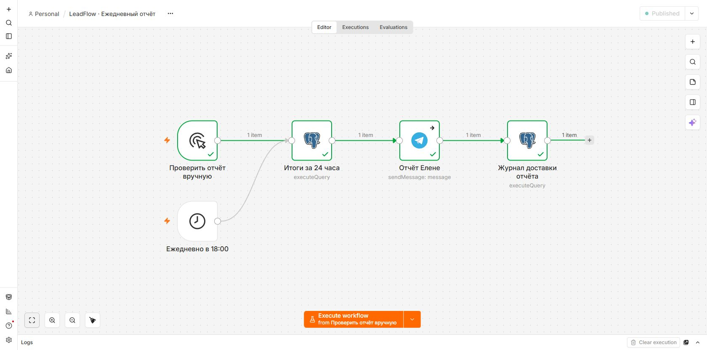
Рисунок 4. Сценарий расчёта отчёта с регистрацией результата доставки.
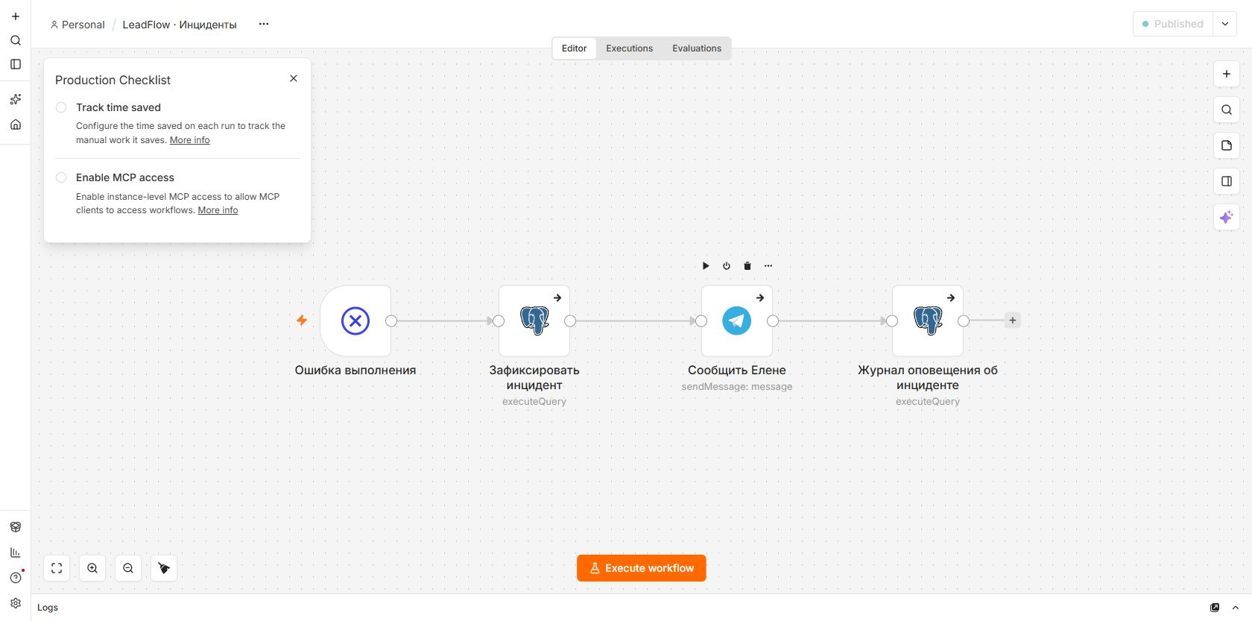
Рисунок 5. Обработчик необработанной ошибки с журналом и аварийным оповещением.
Полноразмерные изображения находятся в папке «Скриншоты». Технические результаты: «Приложения / Протоколы»; переносимые процессы: «Приложения / Конфигурация».

